# Istruzioni (minime) per il caricamento degli esami

Step 1. Creazione del testo dell’esame

L’intero esame (teoria + programmazione) può essere generato con il codice python messo a disposizione (per i dettagli, guardate la guida disponibile). La soluzione migliore è fare un file testuale (utf-8 per gestire gli accenti). Per verificare il formato di visualizzazione finale, la soluzione più semplice è fare in modo che il file finisca con “.md” in modo da poterlo vedere in markdown (nota: il MD è usato solo per le parti di testo, il resto della codifica del file di testo cozza un pò con il MD, ma alla fine la parte visualizzata poi in html è sufficientemente coerente).

Il formato del file testuale prevede solo due tipi di domande (essay, per le domande di teoria e question per quelle di python). Se volete creare le domande a mano, ricordatevi che questi sono gli unici due tipi di domande ammesse nei nostri compiti per poter usare coderunner.

Il file xml creato permette di importare gli esercizi in una sottocartella (“categoria”) nel deposito domande (semplifica la vita…). Per fare in modo di indicare la categoria, ricordatevi di includere lo switch **--category name** in chiamata del programma (ad esempio **--category EsempioEsameInfo**)

Step 2. Caricamento delle domande nel deposito domande

Entrate su Exam/Exercise (a seconda di dove volete caricare il compito). Poi andate su Deposito domande (1), Importa (2), selezionare formato Moodle XML (3), rimuovere il check su verifica domande (4), fare drag&drop del file xml generato dal programma (5), e cliccare su importa al fondo della pagina.

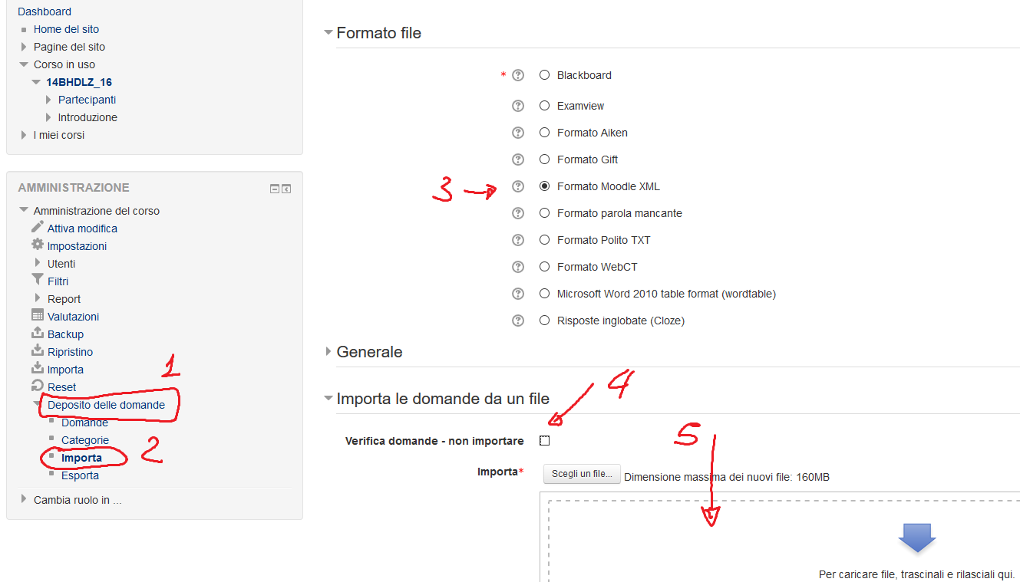

Step 3. Creazione e impostazione del quiz

1. Andare sul nome del corso (compare la lista dei quiz) e eventualmente su “attiva modifica” in alto a destra. Aggiungi un’attività 🡪 Quiz.
2. Si apre la pagina di impostazione del quiz. Bisogna impostare l’orario di apertura, chiusura e la VC. Per motivi strani (che non so), l’ordine delle operazioni da fare è questo (altrimenti non si abilita la VC). 1) abilitare l’orario di apertura e impostare la data/oorario (2), 3) abilitare l’orario di chiusura e data/orario (NON la durata, mi dicono i tecnici che se non si abilita l’orario di chiusura ci sono problemi di chiusura corretta per gli studenti che per problemi sono stati scollegati), 5) abilitare la VC. Come nell’esempio…

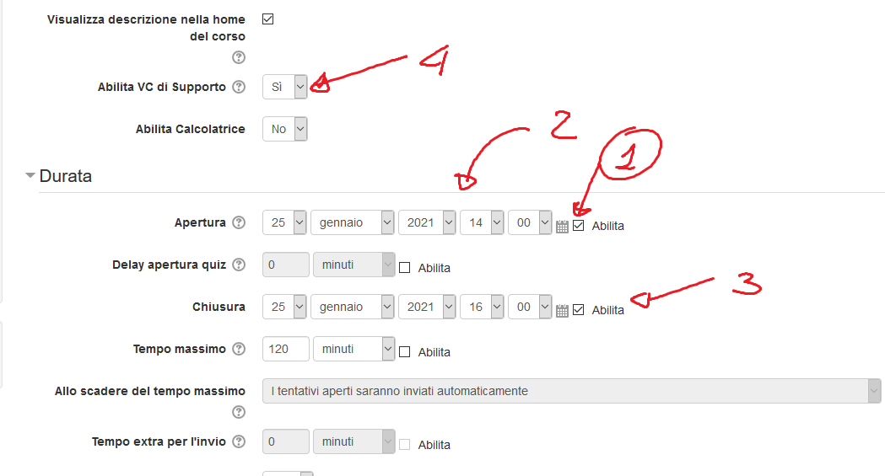

1. Per abilitare l’uso corretto di coderunner, bisogna mettere come impostazioni “interattivo con tentativi multipli” in comportamento domanda (1) e in opzioni di revisione durante il tentativo, ceccare solo feedback specifico (2). Con queste opzioni, **l’unico modo di inserire domande di teoria è quello di crearle come essay** (nel caso qualcuno volesse creare le domande a mano). Con altri tipi di domande, le impostazioni dei feedback generano l’indicazione della risposta (corretta/sbagliata) in output

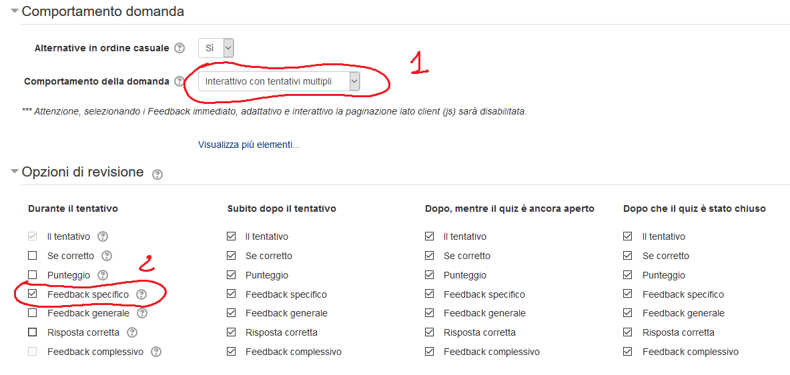

Chiudere l’inserimento con “salva e torna al corso”

Step 4. Inserimento domande

A questo punto si può popolare il quiz con le domande. Cliccando sul quiz creato, si arriva a questa interfaccia

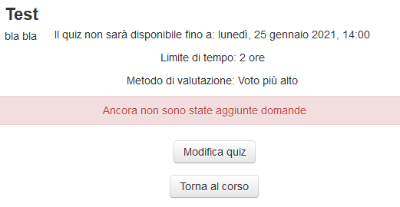

Cliccate su modifica quiz, e poi aggiungi🡪dal deposito domande

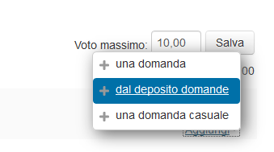

Scegliere la categoria che avete assegnato al file generato, selezionate tutte le domande e importate

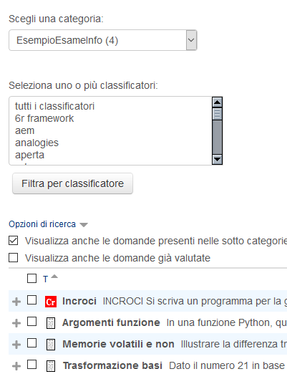

Resta da aggiungere il cheat sheet pdf (l’ho già creato ed è nel deposito domande nella root), riordinare le domande nel modo opportuno, inserire i page break (nota…i page break dipendono anche dalle impostazioni del quiz, che possono modificare quelle che avete messo qui) e impostare il voto massimo dell’esame a 32. Salvare…

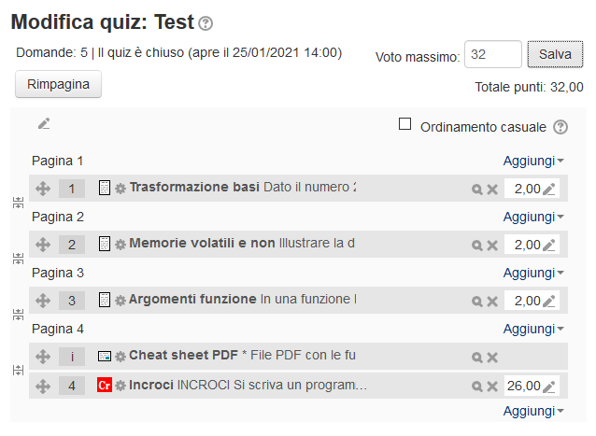

Step 5. Verifica delle impostazioni

**Questa fase è estremamente importante.** Per qualche motivo a me sconosciuto, spesso i quiz sono settati in modo corretto, ma digeriti nel modo sbagliato. Succede quindi che provando a compilare la prima volta, il quiz si chiuda. Gli step che dovete seguire sono:

1. Aprire il quiz creato
2. Fare l’anteprima
3. Andare sulla domanda di programmazione e compilare
4. Se il quiz termina immediatamente (vedete la pagina con le risposte date), andare su Amministrazione🡪Impostazioni (1)
5. Si riapre la finestra di impostazione del quiz
6. Andate semplicemente al fondo e cliccate su “Salva e torna al corso” (senza fare nessuna modifica). Scusate ma non ho trovato un modo alternativo e meno becero di farlo

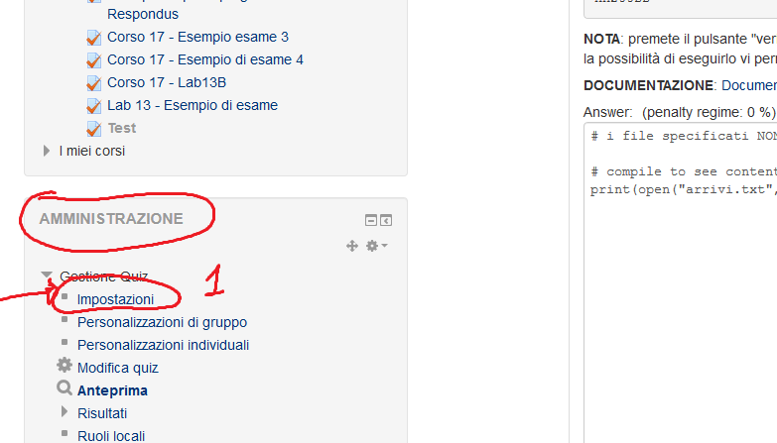

Attenzione a fare **SEMPRE** questo controllo, altrimenti i vostri studenti sono impossibilitati a completare l’esame

Step 6. Abilitare respondus

Ok, su questo immagino tutti sappiate come fare…